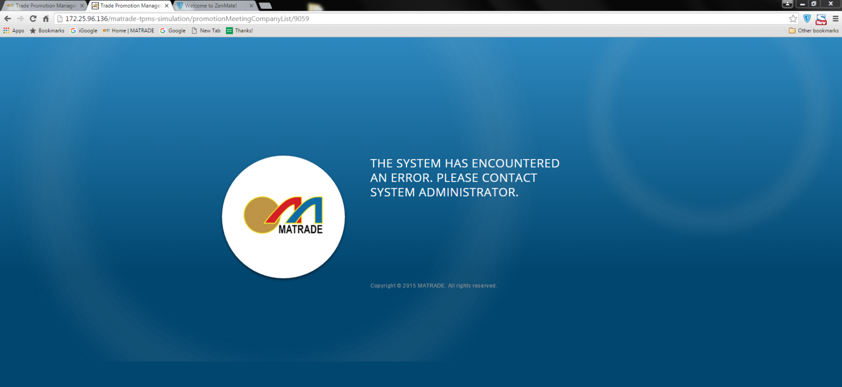

Untuk view page yang terdahulu, loading lama dan keluar error di atas

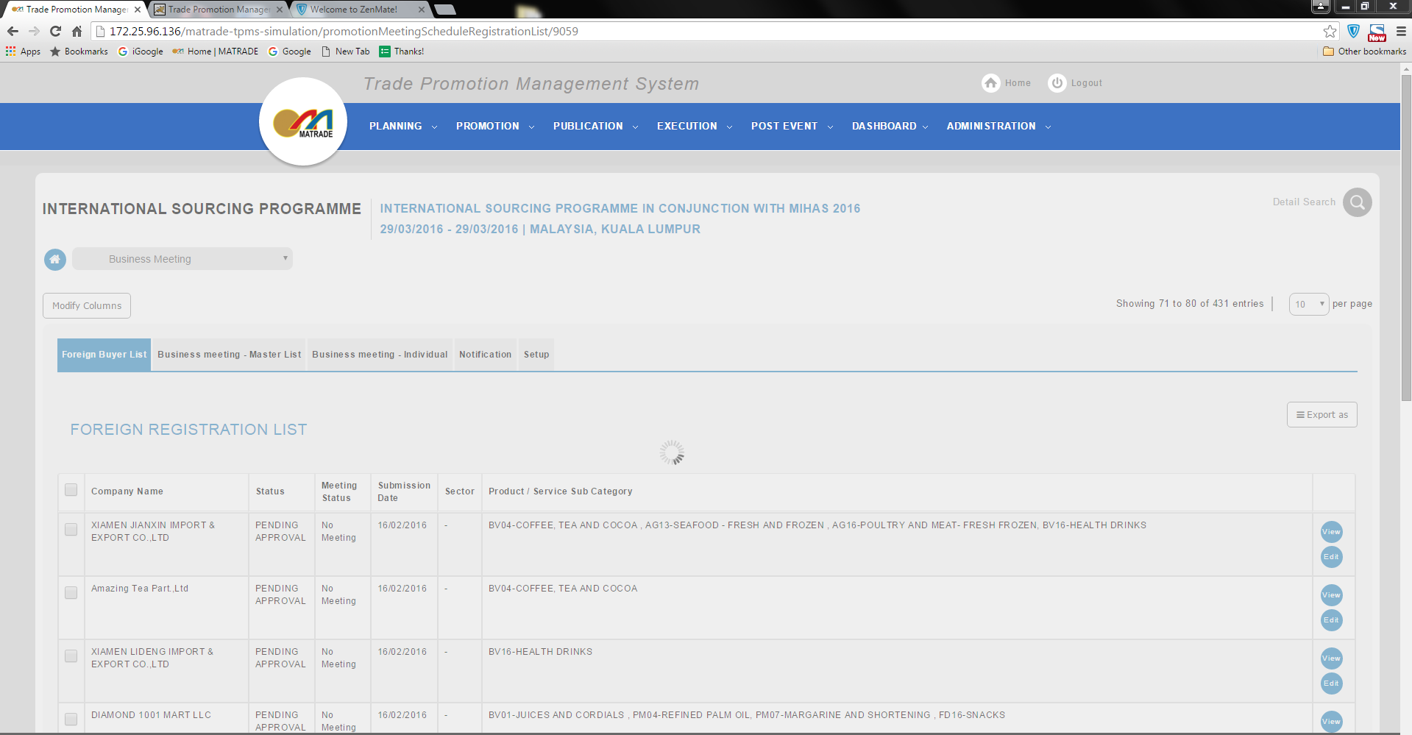

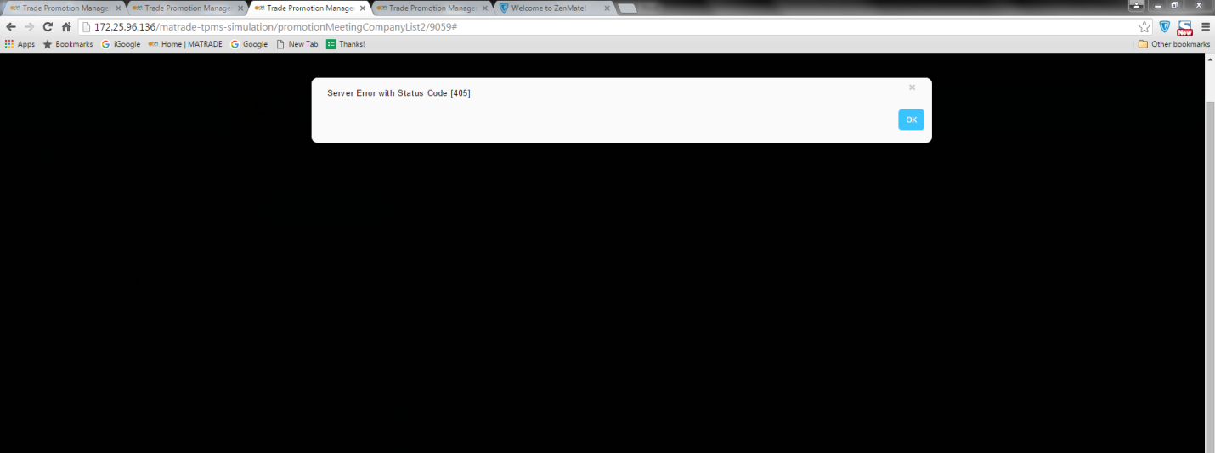

Untuk edit business meeting individual (tiada loading, dan keluar pop up error)

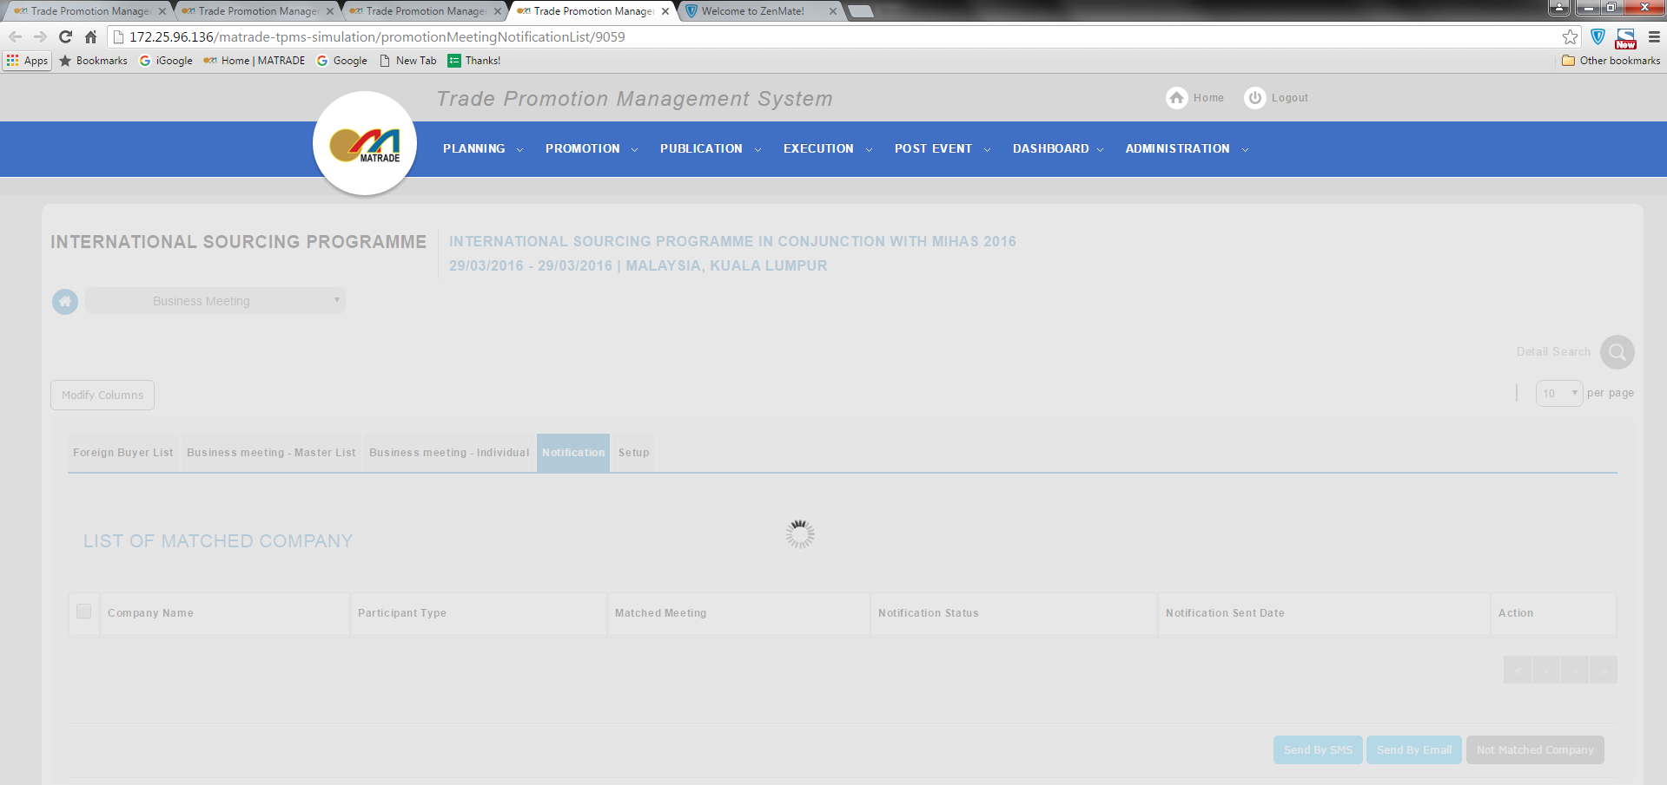

Notification tab loading terlalu lama.

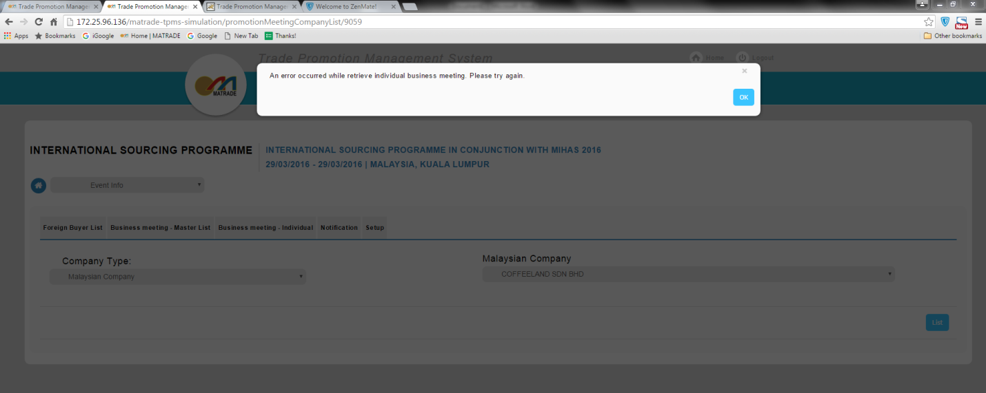error berlaku untuk